Acetylen

Maßnahmen
- massives Kühlen des Behälters
- Niemals eine noch warme/heiße Acetylenflasche bewegen (z. B. um diese in ein Wasserbad zu verbringen)! Eine Acetylenflasche ist erst sicher, wenn diese Umgebungstemperatur hat und eine Wiedererwärmung sicher ausgeschlossen werden kann!
- Umgebungsbrände unbedingt sofort löschen!
- Betroffenen Bereich und anliegende Gebäude umgehend räumen.
- Verhaltensanweisungen an Personen in Gebäuden in der näheren Umgebung geben (z.B. ggf. Glasbruch bei Behälterzerknall).
- So wenig Personal wie möglich im Gefahrenbereich einsetzen:
- 20m für Einsatzkräfte mit Deckung, Hitzeschutzkleidung und Atemschutz
- 50m für Einsatzkräfte mit Deckung
- 300m für Personen ohne Deckung
- Messtechnik
  - bei Einsatz eines EX-Messgeräts Kalibrierung beachten/umrechnen
  - bei Prüfröhrcheneinsatz Ex-Schutz-Maßnahmen beachten

Manipulation am Ventil
Feuerwehr kommt für wirkungsvolles Ventilschließen meist zu spät!
Ventil nur schließen, wenn:
- reines Gas austritt (kein Ruß)
- Behälter nicht erwärmt ist
- keine Wärmebeaufschlagung stattfand

Austritt nichtbrennend
- konsequent Ex-Schutz einhalten (Funkgeräte, Handys, Lampen, etc.), weitere Zündquellen beseitigen
- bei nichtrußendem Austritt Behälterventil schließen
- erhebliche Ex-Gefahr in geschlossenen Räumen
  - Ex-Messgerät einsetzen
  - Räume belüften (ggf. Ex-geschützer Lüfter erforderlich!?)
  - so viele Türen und Fenster wie möglich öffnen (Druckentlastung im Falle einer Explosion)
- Behältertemperatur überprüfen (Zerstörung des Farbanstrichs, Wärmebildkamera, Infrarot-/Fernthermometer, Sprühstrahl, Handrücken (nur wenn Wasser nicht direkt trocknet!)).
  - Wenn mehr als handwarm: sofort massiv aus Deckung kühlen (Zersetzungsgefahr)!
  - Bei schneller/punktueller Erwärmung jederzeit Behälterzerknall möglich!

Austritt brennend
- Gefahrenbereich räumen
- Bei Ventilbränden > 60 Sekunden das Ventil nicht mehr schließen.
→ Behälter kühlen und brennen lassen.
- Ventilbrand nur löschen, wenn die Flamme den eigenen oder einen anderen Behälterkörper erwärmt! Achtung: dann große Ex-Gefahr!

Kühlen erwärmter Behälter
- Kühlen aus der Deckung, wenn möglich unbemannte Monitore
- Sprühstrahl mit großer Wassermenge zum Kühlen verwenden
- nach 30 Minuten die Kühlung unterbrechen und Druckbehälter auf Temperaturanstieg kontrollieren:
  - Behälter bleibt für mindestens 10 Minuten allseitig handwarm: mit Ventil nach oben in Wasserbad legen und für 24 Stunden darin kühlen. Wenn unbedingt erforderlich, kann das Wasserbad nun in einen sicheren Bereich transportiert werden.
  - Behälter wird wieder warm oder Temperaturkontrolle nicht möglich: für mindestens 24 Stunden aus der Deckung kühlen um Zerfall zu stoppen.
Bei Flaschenbündeln: Diese nicht auseinander nehmen! So kühlen, dass auch die inneren Behälter des Flaschenbündels erreicht werden!

Aufschießen kritischer Acetylen-Druckbehälter
Vom Aufschießen der Acetylenflasche durch Spezialkräfte ist abzusehen, da unverhältnismäßige Gefährdung der Einsatzkräfte.

besondere Gefahren
- hochentzündlich, größer Explosionsbereich
- neigt zur Selbstzersetzung (chemisch instabil)
- möglicher hydraulischer Behälterzerknall bei Temperaturen größer 100 °C
  - bei schrillem Pfeifton höchste Berstgefahr
  - Feuerball mit 30 m Durchmesser möglich
  - Trümmerflug bis 300 m. Trümmer können Betonwände durchschlagen!
- Wirkt beim Einatmen narkotisierend
- Eine wärmebeaufschlagte Acetylenflasche darf nicht bewegt werden (z. B. Hinlegen der Druckgasflasche, Verbringen der Druckgasflasche in ein Wasserbad): Durch die Bewegung besteht die Möglichkeit, dass in der Druckgasflasche kaltes Acetylen an heiße Stellen verbracht wird, dadurch wieder ein Zerfall initiiert wird und es zum Bersten der Druckgasflasche kommt

abschließende Maßnahmen
- Flaschenbündel nicht auseinander nehmen.
- brandbeaufschlagte Behälter entsprechend kennzeichnen
- Behälter an Hersteller / Lieferant / Eigentümer übergeben

weitere Hinweise

Merkmale Acetylen-Zersetzung
- Selbstzersetzung beginnt ab 300 °C Behälterwandtemperatur, Behälter erwärmt sich dann von selbst weiter
- Austritt rußhaltigen Gases
- im Brandfall rußende/rauchende Flamme
- seltsamer Geruch
- Änderung des Abströmgeräusch
- Stoppen des Austritts kann auch Ventilverstopfung bedeuten, Behälter muss dann nicht leer sein!

Acetylen-Druckbehälter
- Acetylen-Druckbehälter besitzen ein ovales Handrad und einen Bügelverschluss.
- Acetylen ist unter Druck in Aceton oder Dimethylformamid (DMF) gelöst.
→ Kein hohler Klang, auch wenn kein Acetylen mehr im Druckbehälter.
- Regulärer Druck bei Behältern älterer Bauart ca. 8,5 bar, bei neuen Behältern bis 19 bar.
- Es dürfen nur für Acetylen explizit zugelassene Druckbehälter-Bergebehälter und Abdicht-Armaturen verwendet werden. Dabei nur nicht funkenreißendes Werkzeug einsetzen!
- Druckbehälter durch Einsatzkräfte wenn möglich nicht Erschütterungen aussetzen
Weitere Informationen zu Acetylen-Druckbehältern

Stoffdaten
Identifikation
Alternative Namen | Azetylen, Narcylen, Dissousgas, Ethin, Äthin
CAS-Nr. | 74-86-2
Gefahrgutbezeichnung | Acetylen, gelöst oder Acetylen, lösungsmittelfrei
Nummer zur Kennzeichnung der Gefahr | Acetylen, gelöst  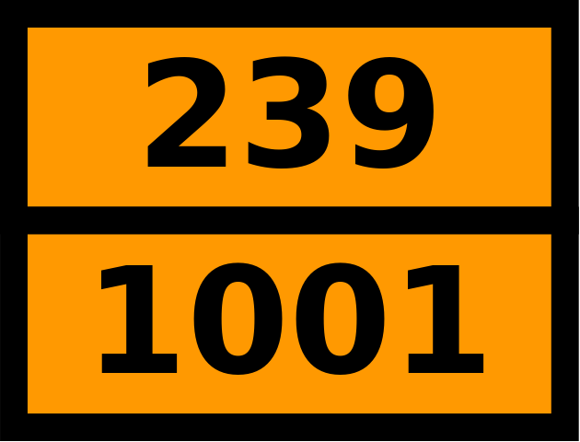Acetylen, gelöst
UN-Nr.
Nummer zur Kennzeichnung der Gefahr | Acetylen, lösungsmittelfrei  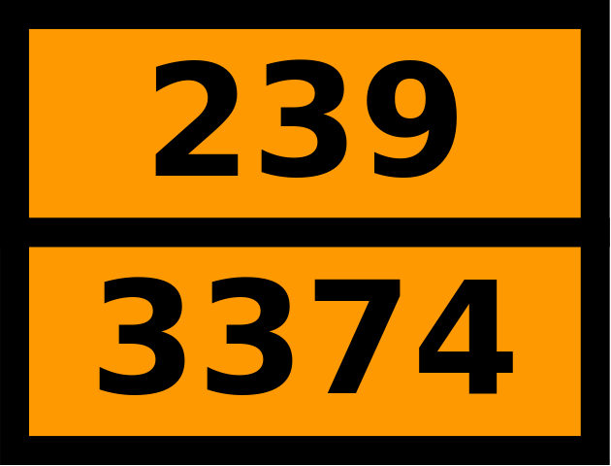Acetylen, lösungsmittelfrei
UN-Nr.
Gefahrzettel | 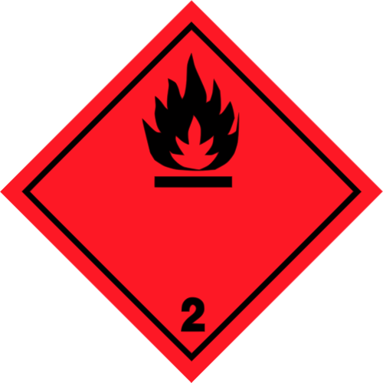Gefahrzettel 2.1
ADR-Klasse | ADR-Klasse 2
Gasflaschenkennzeichnung | kastanienbraun (vorher gelb)  kastanienbraun
ERICard | ACETYLEN, GELÖST - UN 1001 - Gefahrnr. 239 - ERICard-Nr. 2-40 - UN1001
Summenformel | C2 H2
molare Masse | 26,04 g/mol
Charakterisierung
Aggregatszustand | gasförmig
Farbe | farblos
Geruch | knoblauch- / gummiartig, in reiner Form schwach etherisch, Geruchsschwelle: 240 ppm = 0,024 Vol.-%
Brennbarkeit | extrem entzündbar
Verhalten an Luft | leichter als Luft
physikalisch-chemische Eigenschaften
Schmelzpunkt | -80,8 °C
Siedepunkt | Kein Siedepunkt bei Normaldruck.
Dichte | 1,1772 kg/m³ bei 0 °C und 1013 mbar
Dampfdruck | 42,473 bar bei 20 °C  55 bar bei 30 °C
Zündtemperatur | 305 °C
Temperaturklasse | T2
Explosionsgrenzen | UEG: 2,3 Vol.-%  OEG: 83 Vol.-%
Relative Gasdichte (zu Luft) | 0,9066
Wasserlöslichkeit | 1185 mg/l bei 20 °C
Wassergefährdungsklasse | Nicht wassergefährdender Stoff
Explosionsgefahr bei Reaktion mit | Oxidationsmitteln, Sauerstoff, Salpetersäure, Quecksilber, Halogenen, Brandgasen, Calciumhypochlorit, Gold, Kupfer und Verbindungen, Kobalt (fein verteilt) und Verbindungen, Luft, Magnesium, Natriumhypochlorit, Quecksilbernitrat, Schwermetallsalzen, Silber und Salzen, Messing, Kalium (geschmolzen)
gefährliche Reaktion mit | Alkalihydride, Chromtrioxid, Buten, Kaliumhydroxid, Rubidiumhydrid
Maßnahmen bei Bränden
Brandklasse | Brandklasse C
geeignete Löschmittel | alle
gefährliche Zersetzungsprodukte beim Löschen | Kohlenmonoxid und Kohlendioxid
GHS-Einstufung und Kennzeichnung
GHS-Piktogramm(e) | 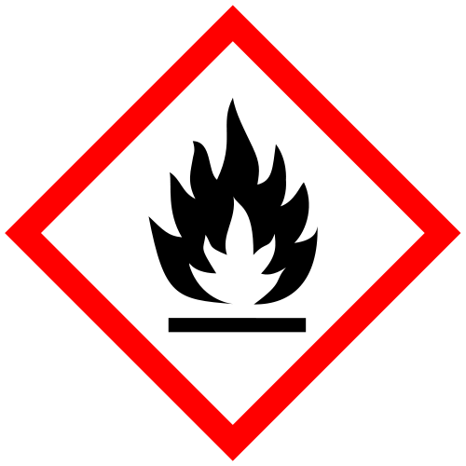Flamme  Flasche
GHS-Signalwort | Gefahr
GHS-Gefahrenhinweise (H-Sätze) | H220: Extrem entzündbares Gas.  H280: Enthält Gas unter Druck; kann bei Erwärmung explodieren.  EUH006: Mit und ohne Luft explosionsfähig.
GHS-Sicherheitshinweise (P-Sätze) | P210: Von Hitze, heißen Oberflächen, Funken, offenen Flammen und anderen Zündquellen fernhalten. Nicht rauchen.  P377: Brand von ausströmendem Gas: Nicht löschen, bis Undichtigkeit gefahrlos beseitigt werden kann.  P381: Alle Zündquellen entfernen, wenn gefahrlos möglich.  P403: An einem gut belüfteten Ort aufbewahren.
Einstufung nach Stoffrichtlinie (R- und S-Sätze)
Piktogramm | F Hochentzündlich  F Hochentzündlich
Risiko-Sätze (R-Sätze) | R 5: Beim Erwärmen explosionsfähig  R 6: Mit und ohne Luft explosionsfähig  R 12: Hochentzündlich
Sicherheitssätze (S-Sätze) | S 2: Darf nicht in die Hände von Kindern gelangen.  S 9: Behälter an einem gut gelüfteten Ort aufbewahren.  S 16: Von Zündquellen fernhalten – Nicht rauchen.  S 33: Maßnahmen gegen elektrostatische Aufladung treffen.
Warnzeichen
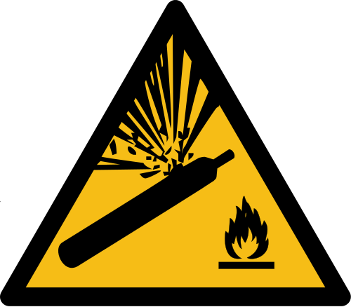Warnung vor Gasflaschen | Warnung vor Gasflaschen
Warnung vor explosionsfähiger Atmosphäre | Warnung vor explosionsfähiger Atmosphäre
Lizenzhinweis: Die Daten aus dem Bereich „Stoffdaten“ stammen zu großen Teilen aus der GESTIS-Stoffdatenbank und dürfen daher ausschließlich für nichtkommerzielle Zwecke des Arbeitssschutzes verwendet werden.

Quellenangabe
- vfdb-Merkblatt Empfehlung für den Feuerwehreinsatz bei Gefahr durch Acetylen
- Ausbildungsunterlagen Lehrgang ABC 1 an der LFKS Rheinland-Pfalz im August 2007
- Flyer "Merkblatt Acetylen / Wasserstoff", Hessische Landesfeuerwehrschule
- Kleine Merkhilfe für den Feuerwehreinsatz: Zusammenstellung für Führungskräfte der Feuerwehr, Florian Pernpeintner
- Eintrag in der GESTIS-Stoffdatenbank für Acetylen
- DGUV Information 205-029 - Umgang mit Acetylenflaschen im Brandeinsatz - Ausgabe: 2018.10
- 7_009_gefahren-durch-acetylen
- 7_009_messprotokoll-acetylen
Tracedump:
newBaseSize: 16pt
newBaseSizeInPt: 16

